Modélisation géostatistique 3D de paramètres géotechniques des unités sédimentaires cénozoïques du Grand Paris Express.
3D geostatistical modeling of Cenozoic sedimentary units geotechnical parameters of the Grand Paris Express.
Lucas Lachérade ^{*1,2}, Antoine Marache ¹, Isabelle Halfon ², Luc Closset ², Alain Denis ¹, Jérémy Rohmer ², Florence Quesnel ³
1 : Université de Bordeaux, CNRS, Arts et Métiers Institute of Technology, Bordeaux INP, INRAE, I2M Bordeaux, F-33400 Talence, France
2 : BRGM, Direction des Risques et Prévention, Orléans, France
3 : BRGM, Direction des GéoRessources, Orléans, France
RÉSUMÉ – Dans le contexte de projets d’ouvrages souterrains, la connaissance du sous-sol urbain est d’une importance majeure. Cet article s’intéresse à l’étude de la variabilité spatiale du comportement géotechnique des unités sédimentaires cénozoïques. Une modélisation 3D des essais pressiométriques est réalisée sur un tronçon du Grand Paris Express, avec au préalable une réflexion sur l’évaluation de la pression limite nette.
ABSTRACT – In the context of underground construction projects, the knowledge of the urban subsoil is of major importance. This article focuses on the study of the spatial variability of the geotechnical behaviour of Cenozoic sedimentary units. A 3D modelling of the pressuremeter tests is carried out on a section of the Grand Paris Express with a prior thinking about the assessment of the net limit pressure.

Introduction
La connaissance du sous-sol urbain constitue un des grands enjeux actuel et futur dans le cadre de projets d’aménagements souterrains. Afin de mieux caractériser ces sous-sols et de minimiser les risques importants pouvant survenir lors de la phase de construction des ouvrages, des campagnes d’investigation de grande ampleur sont mises en œuvre. Elles permettent de collecter une importante quantité de données géologiques, géotechniques et hydrogéologiques. Malgré cela, des imprécisions et incertitudes demeurent, pouvant induire des impacts sur les délais et coûts des travaux.
C’est dans ce contexte que s’inscrit l’étude présentée dans cet article. Une méthodologie de modélisation géologique – géotechnique 3D des essais pressiométriques est proposée avec une application à un tronçon du Grand Paris Express. Cette méthodologie vise à dresser un tableau de la variabilité du comportement géotechnique des terrains sédimentaires cénozoïques le long de la ligne d’intérêt, pour une meilleure évaluation des caractéristiques géotechniques dans chaque zone géotechniquement homogène. Préalablement à la création du modèle géotechnique, une analyse et un prétraitement des essais pressiométriques sont réalisés. Une réflexion est menée sur les critères de mise à l’écart des essais « douteux » et sur l’évaluation de la pression limite nette lorsque celle-ci n’a pas été atteinte en raison des limitations expérimentales dues à l’appareillage.
Après avoir présenté le site d’étude et les données d’intérêt avec un focus sur le traitement des essais pressiométriques, la méthodologie de modélisation géostatistique 3D, utilisant le krigeage, sera exposée. Le modèle 3D obtenu sera ensuite discuté et une analyse de l’incertitude du modèle sera réalisée.

Site d’étude et présentation des données
La présente étude porte sur un secteur du Grand Paris Express (Figure 1). La réalisation de ce projet de recherche est rendue possible par la Société du Grand Paris, qui fournit un accès à leur base de données géologique / géotechnique (SONGE) compilant l’entièreté des forages, et essais réalisés le long de la ligne d’intérêt. À ce stade, pour des raisons de confidentialité, les travaux et résultats présentés ici ne pourront pas être rattachés à une localisation précise.
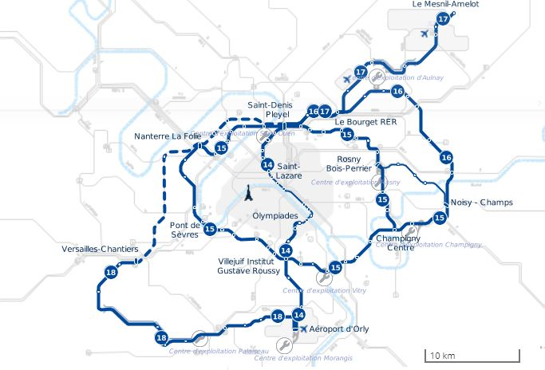
Figure 1 : Carte du Grand Paris Express (Société du Grand Paris)
Pour illustrer la démarche d’analyse spatiale, il a été choisi de travailler à partir des essais pressiométriques en raison de leur répartition régulière et de leur densité importante le long du secteur étudié : plus de 6000 essais avec en moyenne un sondage pressiométrique tous les cent mètres linéaires.

Prétraitement des essais pressiométriques
L’essai pressiométrique est un essai géotechnique mené in situ et qui permet l’obtention de trois paramètres de sol : le module pressiométrique Em, la pression de fluage Pf et la pression limite Pl. Ici, le module Em et la pression limite nette Pl* (Pl* =Pl – σ_{h0} avec σ_{h0} qui est la contrainte horizontale totale à la profondeur de l’essai) seront étudiés.
La base de données SONGE contient une importante quantité d’informations. Pour assurer la qualité de l’étude et du modèle final, l’analyse et le prétraitement des essais constituent la première étape de la méthodologie afin d’écarter les artéfacts et c’est ce qui a été fait par les bureaux d’ingénierie dans le cadre du Grand Paris Express. Dans cette étude, des tests automatiques sont mis en place pour identifier rapidement les données « douteuses » et celles à écarter de la modélisation avec élimination des essais à valeurs d’Em et Pl* négatifs et des essais avec un ratio Em/Pl*<5 traduisant un remaniement du sol (Gambin et al., 2005).
Lors de l’analyse des données pressiométriques, on constate un certain nombre d’essais pour lesquels la pression limite n’a pas été atteinte ou calculée selon les règles de la norme NF EN 22476-4. Deux facteurs relevant des limitations de l’essai pressiométrique l’expliquent : éclatement précoce de la sonde au cours de l’essai et pression limite du sol supérieure à la capacité de la sonde pressiométrique, limitée à 5 MPa dans le cas d’une sonde classique et à 8 MPa pour une sonde haute pression (norme NF EN 22476). Ces cas concernent 55% de l’ensemble des essais. Dans l’ordre décroissant, les sols les plus concernés sont :
- Les sols raides (formations marno-calcaires) avec 70-75% des essais réalisés dans ces formations ;
- Les sols intermédiaires (formations sableuses) avec 50-70% des essais ;
- Les sols mous (argiles / glaises) sont les moins touchés avec 20-25 % des essais.
Ceci peut être visualisé sur le graphe Pl*= f(Em) d’une formation marno-calcaire présente sur le secteur d’intérêt (Figure 2). Les deux bandes de points expérimentaux identifiées autour de Pl*= 5 MPa et Pl*= 8 MPa (lignes noires en tirets sur la Figure 2) témoignent de la limitation due à la capacité de la sonde pressiométrique.
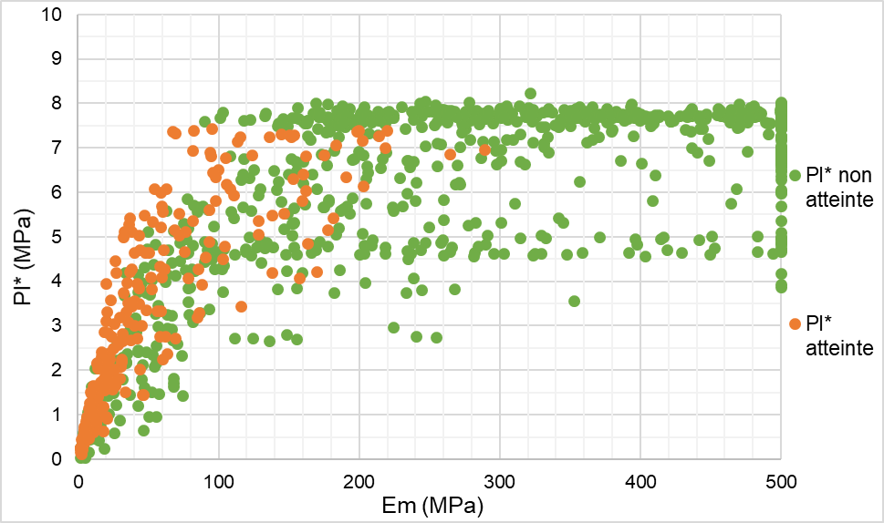
Figure 2 : Pl* =f(Em) d'une formation marno-calcaire du secteur d'intérêt du Grand Paris Express
L’objectif des travaux est d’étudier la variabilité spatiale de la pression limite nette Pl* et d’exposer clairement les contrastes entre secteurs avec faibles et fortes valeurs de Pl*. Or, cette limitation à 5 ou 8 MPa amènerait à biaiser l’analyse de variabilité spatiale qui peut en être faite si les données étaient utilisées en l’état. Pour y remédier, une estimation de la pression limite, dans les cas où celle-ci n’est pas atteinte, a été réalisée.
Différentes démarches d’évaluation de la pression limite sont régulièrement employées par les géotechniciens, par exemple à partir de la pression de fluage. Cependant, dans les formations raides, très régulièrement la Pf n’est pas atteinte au cours des essais. Dans le cadre de cette étude, l’estimation sera basée sur la corrélation existante entre pression limite nette et module pressiométrique.
La démarche est employée indépendamment sur chaque formation sédimentaire cénozoïque et se base sur les essais où la Pl* a été atteinte. Ces essais sont reportés sur un graphe Pl*= f(Em), puis une « enveloppe de prédiction » est tracée à travers l’utilisation de droites de régressions linéaires et le calcul des intervalles de prédiction au risque de 5 % qui en découlent. Les valeurs de Pl* probables sont simulées à l’intérieur de l’enveloppe par tirage semi-aléatoire à partir du module pressiométrique qui lui est connu (Figure 3).
La forme du nuage de points (Pl* =f(Em)) montre que l’utilisation d’une unique droite de régression n’est pas justifiable et que le recours à une droite de régression linéaire segmentée semble plus adapté. Pour cela, des classes de module pressiométrique (Em) sont définies, afin de diviser le nuage de points en plusieurs plages et de segmenter ainsi la droite de régression linéaire. Les classes de module pressiométrique (Em) sont choisies en se basant sur les travaux de Baud et Gambin (2013), qui associent des intervalles de valeurs d’Em à des types de sol (5 classes) sur leur Diagramme Pressiorama. Ici, en raison de la distribution des données expérimentales, 3 classes sont considérées :
- 1ère classe : Em<30 MPa, sol mou – consistant ;
- 2ème classe : 30<Em<300 MPa, sol raide ;
- 3ème classe : Em>300 MPa, sol raide – rocheux.
La droite de régression linéaire segmentée et les intervalles de prédiction sont définis sur les points expérimentaux (Em, Pl*) des deux premières classes (Em<300 MPa). Pour la troisième classe, aucun point expérimental avec une Pl* atteinte pour un module pressiométrique >300 MPa n’est disponible. Les limites linéaires inférieures et supérieures sont donc disposées manuellement en veillant à ce qu’elles soient adaptées à la formation considérée et en étant limitées à Em =500 MPa. Par exemple, dans le cas des formations marno-calcaires, les intervalles sont tracés en respectant une fourchette de ratio Em/Pl* comprise entre 30 et 40, ratios couramment admis pour ces lithologies (Baud et Gambin, 2013). Une fois les enveloppes tracées, les essais à pression limite non atteinte voient leur Pl* réévaluée semi-aléatoirement à l’intérieur de ces intervalles de prédiction à partir de leur module pressiométrique. Ce traitement permet l’obtention d’une nouvelle pression limite nette nommée Pl**. Un exemple de réévaluation de Pl* (Pl**) pour une formation marno-calcaire est présenté sur la Figure 3.
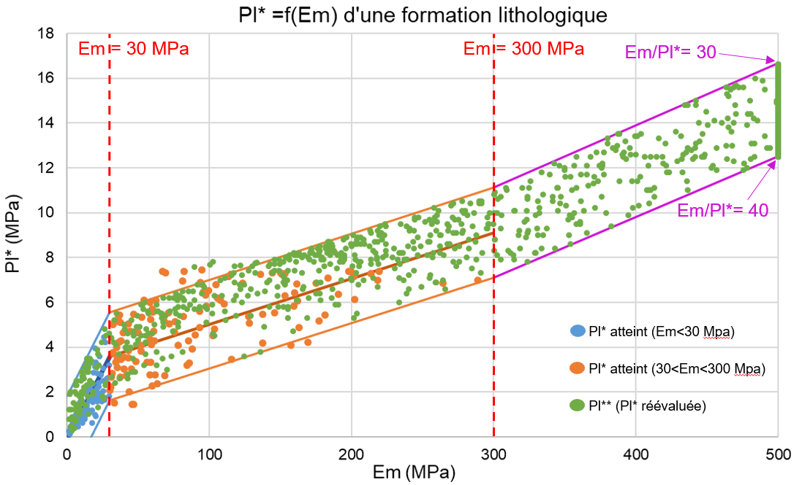
Figure 3 : Pl*= f(Em) d'une formation lithologique avec la Pl** (Pl* réévaluée)
Après traitement préalable des données et réévaluation de la Pl*, le processus d’analyse de variabilité spatiale peut ensuite être appliqué.

Sectorisation de la ligne
Le long des 20 km linéaires de la zone d’étude, les différentes unités géologiques présentent régulièrement d’importantes variations de leurs caractéristiques pressiométriques. Ainsi, pour chaque formation, la zone d’étude est découpée en différents secteurs homogènes en termes d’essais pressiométriques. L’objectif est de réaliser la modélisation indépendamment sur chaque secteur, ce qui in fine doit permettre d’obtenir un modèle global par formation plus précis. Cette division est réalisée en utilisant des méthodes statistiques comme ici la classification hiérarchique ascendante (CHA) (Ward, 1963), qui permet de partitionner un ensemble de données en différentes classes ayant des caractéristiques communes et l’analyse de variance (ANOVA) (Fisher, 1918), qui vérifie si un ensemble d’échantillons composés d’individus appartiennent ou non à la même population.

Méthodologie
La CHA est appliquée dans un premier temps, afin de diviser les sondages pressiométriques en différentes classes pour chaque formation. Le dendrogramme obtenu guide le choix du nombre de classes dont la pertinence est vérifiée à travers l’indice de silhouette. Après ce découpage, chaque sondage pressiométrique est associé à une classe et les résultats de cette association sont visualisés sur une vue en plan de la ligne. Ce mode de représentation est utile à l’identification de différents secteurs géographiques de classes de pression limite nette par formation lithologique. L’ANOVA est ensuite mise en place en tant que « validation », ici une ANOVA non paramétrique est employée car l’hypothèse de normalité des échantillons est non vérifiée. Celle-ci est appliquée sur les secteurs, considérés comme des échantillons constitués d’individus que sont les sondages pressiométriques. Lors du test de l’ANOVA, une p-value est calculée, renseignant sur les différences entre les moyennes des groupes. Si la p-value obtenue est inférieure au seuil de 0,05 (i.e. un risque d’erreur de 5%), l’hypothèse d’homogénéité peut être rejetée, ce qui signifie que les échantillons (secteurs découpés de la ligne) n’appartiennent pas à la même population. Elle permet ainsi de vérifier la cohérence du découpage de la ligne en ces secteurs. À noter que plus la p-value est faible, plus le rejet de l’hypothèse est justifié.

Résultats
Les résultats obtenus seront illustrés pour une formation marno-calcaire de la ligne.
La classification hiérarchique ascendante (CHA) a été réalisée à la fois sur les données mesurées (Pl* et Em/Pl*) auxquelles s’ajoutent les données simulées (Pl** et Em/Pl**). Pour chaque variable considérée, la CHA est réalisée en prenant la valeur médiane du paramètre pour chaque sondage. La Figure 4 offre un aperçu des résultats des CHA à 4 classes pour Pl* et Pl** et 2 classes pour Em/Pl* et Em/Pl**. Le nombre des classes est choisi de façon optimale à l’aide de l’indice de silhouette. Chaque sondage pressiométrique est représenté sur la figure par un cercle dont la couleur varie selon l’appartenance à une des classes. En visualisant l’ensemble des quatre vues en plan, les zones de couleurs qui ressortent semblent être relativement similaires sur leur position et leur étendue géographique. En plus de pouvoir permettre une division de la ligne en secteurs, les résultats montrent donc qu’il n’y a pas de différences majeures entre la CHA sur les données brutes de Pl* et celles sur les données de Pl**. Cela signifie que la méthode de prétraitement des pressions limites remplit son double objectif : apporter de la variabilité sur les valeurs fortes sans modifier le répartition spatiale initiale des données. La ligne est divisée en 4 secteurs, ce découpage est visualisable sur chacune des cartes de la Figure 4 où les limites géographiques des secteurs sont tracées aux frontières entre les zones de couleurs/classes similaires.
Sect. 3
Sect. 2
Sect. 1
- Pl*
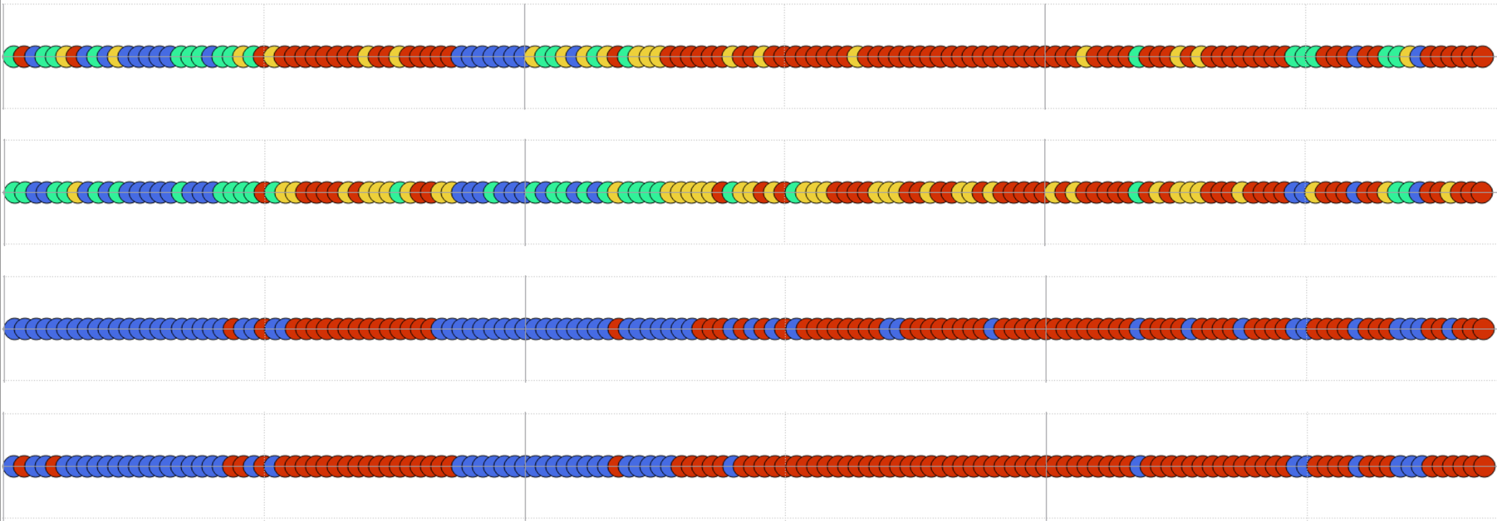
Sect. 4
Sect. 4
Sect. 2
Sect. 2
Sect. 3
Sect. 3
Sect. 1
Sect. 1
Sect. 3
Sect. 2
Sect. 4
Sect. 4
- Em/Pl*
- Em/Pl**
Sect. 1
- Pl**
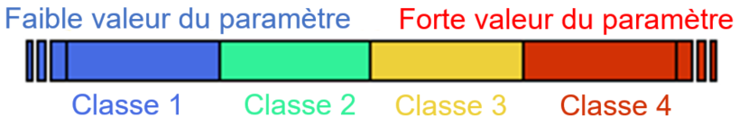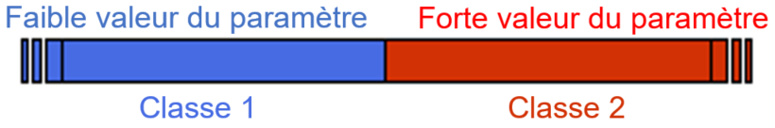
Figure 4 : Résultats des CHA et division de la ligne en secteurs sur : a) Pl* tous essais confondus, 4 classes ; b) Pl** (Pl* réévaluée), 4 classes ; c) Em/Pl*, 2 classes ; d) Em/Pl**, 2 classes.
Pour confirmer ce découpage, des ANOVA sont réalisées sur les mêmes variables testées par CHA en considérant les 4 secteurs (un secteur = un échantillon, un sondage = un individu de l’échantillon). Pour chaque variable ,les p-values obtenues sont extrêmement faibles (Tableau 1, dernière colonne), signifiant ainsi que les 4 secteurs n’appartiennent pas à la même population et justifiant ainsi le découpage réalisé sur la ligne. Il est à noter que pour les 4 variables, les tests réalisés sont non paramétriques (test de Kruskal-Wallis) car les hypothèses préalables à vérifier simultanément (hypothèses de normalité et d’homoscédasticité) ne le sont pas (Tableau 1, colonnes 2 et 3).

Tableau 1 : Résultats des tests de normalité, d'homoscédasticité et de l'ANOVA
Variable | Normalité (p-value) | Homoscédasticité (p-value) | ANOVA (p-value)
Pl* | 4,20E-12 | 5,57E-03 | 7,17E-14
Pl** | 1,72E-04 | 1,67E-02 | 2,60E-15
Em/Pl* | 2,12E-06 | 2,36E-08 | 6,86E-14
Em/Pl** | 7,70E-08 | 0,12 | 1,42E-14

Modélisation géostatistique 3D

Méthodologie
Une fois le découpage réalisé, la conception du modèle géostatistique 3D par secteur est ensuite entreprise, via l’utilisation du logiciel Isatis Neo®. Les étapes suivantes sont appliquées : carte variographique (mise en évidence d’éventuelles directions d’anisotropie dans la structuration spatiale des données), calcul des variogrammes expérimentaux dans les directions d’anisotropie (qui seront ici horizontale et verticale) pour analyser la variabilité spatiale et ajustement de modèles de variogrammes, validation croisée pour valider le modèle de variogramme et enfin réalisation du krigeage sur une grille 5 x 5 x 1,5 m³, à partir des modèles de variogrammes définis précédemment.

Résultats
Cette méthodologie est appliquée sur la formation d’intérêt en considérant chaque secteur indépendamment des autres. Les paramètres des modèles de variogrammes de chaque secteur sont présentés dans le Tableau 2.
Tableau 2 : Modèles de variogrammes ajusté pour chaque secteur (vert. : vertical ; hz : horizontal)
 |  |  | Structure 1 |  |  |  | Structure 2
 | Pépite (MPa²) | Isotrope | Type | Palier (MPa²) | Portée(s)  (m) |  | Type | Palier (MPa²) | Portée(s)  (m)
Secteur 1 | 6,5 | Oui | Sphérique | 5 | 9,5 |  | Puissance | 3,5 | 1000
Secteur 2 | 9 | Oui | Sphérique | 2,1 | 2
Secteur 3 | 6 | Non | Sphérique | 6 | 10 (vert.) | 100 (hz.)
Secteur 4 | 7 | Non | Sphérique | 6,5 | 10 (vert.) | 900 (hz.) | Exponentielle | 3,8 | 1200 (vert.) | 65 (hz.)

La Figure 5 montre un exemple de modèle obtenu par krigeage pour le paramètre Pl**. L’analyse de la Figure 5 montre que pour cette unité géologique, la pression limite nette varie sensiblement le long de la ligne. En effet, des variations importantes existent exposant des contrastes entre zones à faibles et fortes valeurs de Pl**. En ce sens, quatre ensembles se distinguent (flèches noires sur la Figure 5), à l’intérieur desquels le comportement des caractéristiques pressiométriques semble homogène. Aussi, ces quatre secteurs se recoupent quasi-parfaitement avec ceux issus de la division de la ligne par CHA, ce qui conforte le choix du découpage réalisé en amont. Le bilan statistique dressé pour chaque secteur et la ligne complète est présenté dans le Tableau 3.
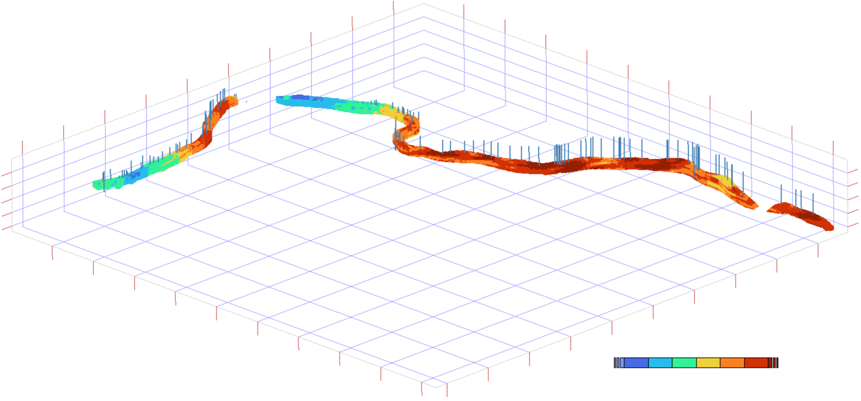
Secteur 4
Secteur 3
Secteur 2
Pl**
Secteur 1
Valeur faible
Valeur forte
Figure 5 : Distribution spatiale de la Pl** pour une formation marno-calcaire avec une vue en perspective
Tableau 3 : Bilan statistique de la Pl** de chaque tronçon et de la ligne globale pour la formation marno-calcaire
 | Nbr. points de la grille | Minimum  (MPa) | Maximum  (MPa) | Moyenne (MPa) | Médiane (MPa) | Coef. variation (%)
Secteur 1 | 128962 | 0,9 | 11,7 | 5,3 | 5,3 | 78
Secteur 2 | 141614 | 5,1 | 14,3 | 10,2 | 10,2 | 10
Secteur 3 | 144691 | 0,4 | 10,6 | 4,5 | 4,2 | 37
Secteur 4 | 629210 | 3,8 | 15,7 | 10,5 | 10,5 | 15
Ligne | 1044477 | 0,4 | 15,7 | 9 | 9,8 | 32

Les incertitudes liées aux différents modèles sont représentées sur la Figure 6 par l’écart-type de krigeage (Sk). Ce paramètre quantifie la dispersion possible de la valeur (qui existe réellement) autour de la valeur estimée (Cardenas et Malherbe, 2003). Il traduit à la fois la précision de l’interpolation réalisée et la variabilité locale du paramètre étudié. Le Sk est à considérer comme un outil qualitatif, qui permet de faire ressortir les zones où les incertitudes de modèle sont un peu plus fortes. D’après la Figure 6, le Sk reste relativement modéré et constant le long du projet malgré quelques variations locales. Les quelques variations locales illustrées par un Sk plus élevé (zones en orange sur la Figure 6) montrent des zones où la connaissance du terrain est moindre en raison d’une densité de données expérimentales plus faible. Ainsi, au droit de zones d’intérêt de la ligne (par exemple : ouvrages à construire) où la fiabilité des connaissances est primordiale, l’utilisation de la carte de Sk peut, par exemple, aider à positionner d’éventuelles investigations supplémentaires.
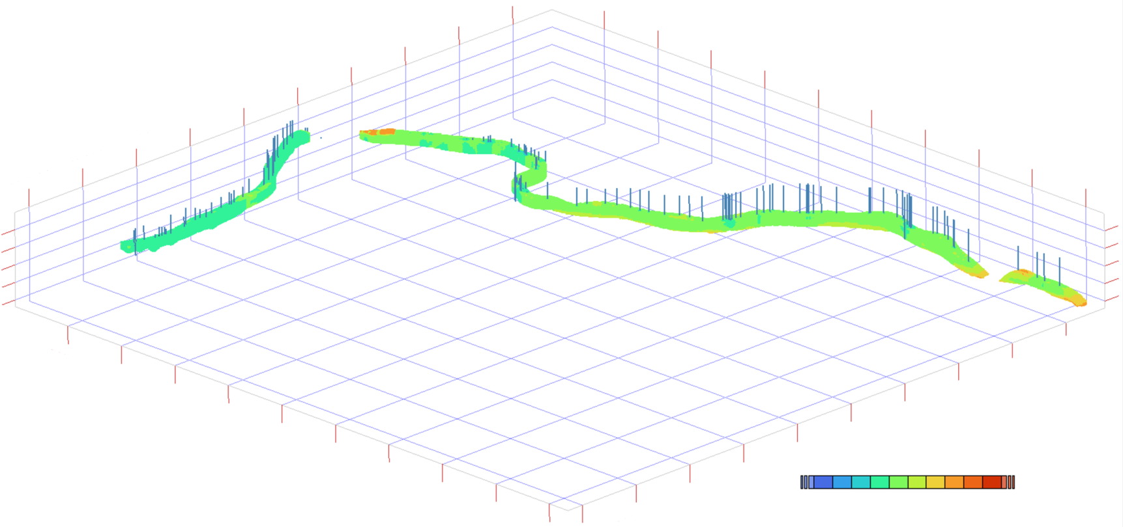
Secteur 2
Secteur 4
Secteur 3
Sk
Secteur 1
Valeur forte
Valeur faible
Figure 6 : Distribution spatiale de l'écart-type de krigeage pour une formation marno-calcaire avec une vue en perspective

Conclusion et perspectives
L’objectif de cette étude était de développer une démarche méthodologique de conception de modèle géotechnique fin à l’échelle d’une ligne de métro. Cette approche s’étend depuis le traitement préalable des données pressiométriques en proposant une réévaluation de la pression limite nette lorsqu’elle n’a pas pu être atteinte au cours de l’essai, jusqu’à la production graphique du modèle géotechnique 3D en passant par le découpage en secteurs homogènes par des méthodes statistiques.
Dans cet article, cette méthodologie a été appliquée à une formation lithologique d’intérêt retrouvée sur un des tronçons du Grand Paris Express. Les résultats de la modélisation permettent d’exposer visuellement la variabilité spatiale géotechnique et d’identifier des grands ensembles aux contrastes de caractéristiques pressiométriques similaires.
D’un point de vue géostatistique, les travaux présentés dans le cadre de cet article reposent sur une modélisation par krigeage. Toutefois, l’application de d’autres méthodes de modélisation géostatistiques est en cours de réalisation. Nous pourrons ainsi dresser un tableau comparatif des méthodes en évaluant la pertinence de chacune et menant une réflexion sur la quantification des incertitudes de modèle. L’objectif est de définir l’approche la plus adaptée à l’échelle d’un projet d’ouvrage souterrain de grande emprise, avec comme application les chantiers du Grand Paris Express. In fine, une réflexion sera aussi menée sur le rapprochement de la variabilité spatiale géotechnique des formations lithologiques avec les profils d’altération du régolithe autochtone.
Enfin l’application d’une telle méthodologie sur d’autres projets d’envergure plus modeste présentant un montant d’information réduit est parfaitement envisageable à condition d’un équilibre entre répartition régulière et densité de données expérimentales.

Remerciements
Nous tenons à remercier la Société du Grand Paris pour l’accès à sa base de données et l’intérêt porté à ces travaux, ainsi que le Bureau de Recherches Géologiques et Minières (BRGM) pour son soutien financier à l’égard de ce projet de recherche.

Références bibliographiques
Baud J-P et Gambin M. (2013). Détermination du coefficient rhéologique α de Ménard dans le diagramme Pressiorama. proceedings of the 18th International Conference on Soil Mechanics and Geotechnical Engineering, Paris 2013, 487-490.
Cardenas, G., Malherbe, L. (2003). Évaluation des incertitudes associées aux méthodes géostatistiques. INERIS. Laboratoire Central de Surveillance de la Qualité de l’Air. Convention n°115/03.
Fisher, R. A. (1918). The correlation between relatives on the supposition of mendelian inheritance. Trans R. Soc. Edinb.
Gambin, M., Magnan, J.P., Mestat, P. (2005). ISP5, Symposium International – 50 ans de pressiomètre. Les essais pressiométriques en France – Rappels historiques et état des connaissances. Presses de l’ENPC/LCPC Paris.
Ward, J.H., Jr. (1963). Hierarchical grouping to optimize an objective function. Journal of the American Statistical Association, 48, 236-244.

